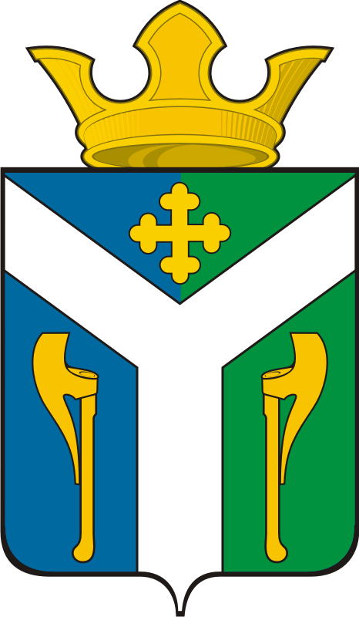
ДУМА
Усть – Ницинского
сельского поселения
Слободо – Туринского муниципального района
Свердловской области

РЕШЕНИЕ

от 00.12.2024 г. № 00-НПА
с. Усть-Ницинское

О внесении изменений в Положение об оплате труда
муниципальных служащих Усть-Ницинского сельского поселения, утвержденное решением Думы Усть-Ницинского сельского поселения от 28.12.2022 № 19-НПА (с измен. от 30.06.2023 № 54-НПА,
от 29.09.2023 № 63-НПА, от 30.09.2024 № 113-НПА)

В соответствии с частью 4 статьи 86 Бюджетного кодекса Российской Федерации, Трудовым кодеком Российской Федерации, Федеральным законом от 02 марта 2007 года № 25-Ф3 «О муниципальной службе в Российской Федерации», Законом Свердловской области от 29 октября 2007 года № 136-ОЗ «Об особенностях муниципальной службы в Свердловской области», Уставом Усть-Ницинского сельского поселения, Дума Усть-Ницинского сельского поселения

РЕШИЛА:
1. Внести в Положение об оплате труда муниципальных служащих Усть-Ницинского сельского поселения, утвержденное решением Думы Усть-Ницинского сельского поселения от 28.12.2022 № 19-НПА (с измен. от 30.06.2023 № 54-НПА, от 29.09.2023 № 63-НПА, от 30.09.2024 № 113-НПА), следующие изменения:
  - в абзаце втором пункта 3 Раздела 2 слова «3) премии по результатам работы – до 8 должностных окладов;» заменить словами «3) премии по результатам работы – до 10 должностных окладов;».
  - абзац второй пункта 6 Раздела 3 изложить в новой редакции:
«Премирование муниципальных служащих составляет до 80 процентов должностного оклада, установленного на день выплаты.».
2. Настоящее решение вступает в силу с 01 января 2025 года. 3. Опубликовать данное решение в «Информационном вестнике Усть-Ницинского сельского поселения» и разместить на официальном сайте Усть-Ницинского сельского поселения в информационно-телекоммуникационной сети Интернет: www.усть-ницинское.рф.
4. Контроль за исполнением решения возложить на комиссию по экономическим вопросам (Фомиченко С.А.).

Председатель Думы Усть-Ницинского сельского поселения  _________________Ю.И. Востриков |  | Глава Усть-Ницинского сельского поселения  ________________А.С. Лукин

